به نام خداوند بخشنده مهربان

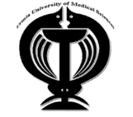

دانشگاه علوم پزشکی ارومیه

دانشکده پزشکی

گروه آموزشی قلب

طرح درس (Lesson plan)

* **مدرس و مسئول درس:**
* **زمان برگزاری کلاس: نیمسال اول**
* **مبحث آموزشی جلسه:**

|  |  |
| --- | --- |
| **منبع درس:** | |
| **امکانات آموزشی:** | |
| **هدف کلی درس:** | |
| **اهداف اختصاصي:** | |
| **روش و فنون تدریس:** | |
| **شیوه ارزیابی:** | |
| **روش ارائه درس** | **فعالیت­های يادگيري دانشجویان** |
|  |  |